ФГБОУ ВО
«Заполярный государственный университет им. Н.М. Федоровского»

Кафедра __ИСиТ__
Специальность __ИЭ-21__

ОТЧЕТ
о выполнении лабораторной работы

Выполнил:
Бедерина Е.А.

Дата:
« » 2023 г.

Норильск 2023

Лабораторная работа №5
Тема: SQL. Индексы и представления. Цель работы: Получение практических навыков работы с СУБД и языком SQL (операторы create index, create view, alter view, drop index, drop view). Задание:
- Разработать представления к базе данных, созданной и заполненной на предыдущих лабораторных работах, следующих видов:
a. простое не материализованное;
b. материализованное неизменяемое;
c. простое неизменяемое (невозможно изменить неотображаемые в представлении строки);
d. простое изменяемое (можно изменить неотображаемые в представлении строки).
- Выполнить изменение данных в базовых таблицах через изменяемые преставления (три разных оператора модификации).
- Обновить данные в материализованном представлении.
- Разработать индексы к базе данных, созданной и заполненной на предыдущих лабораторных работах, следующих видов:
a. простой в целой таблице;
b. составной частичный к таблице;
c. уникальный к материализованному представлению;
d. с заданной сортировкой составной к таблице.
- Переименовать одно из представлений.
- Удалить один из индексов и одно представление. Отчет по лабораторной работе должен содержать:
- Фамилию и номер группы учащегося, задание.
- Коды операций.
- Принтскриты всех выполненных операторов.
1) a) create view view1 as select * from lekar
where id_lek = (select id_otdel from otdelenie where nameotdel like 'ЛО%');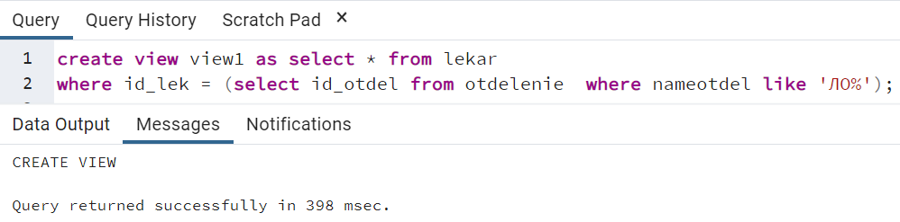
select * from view1 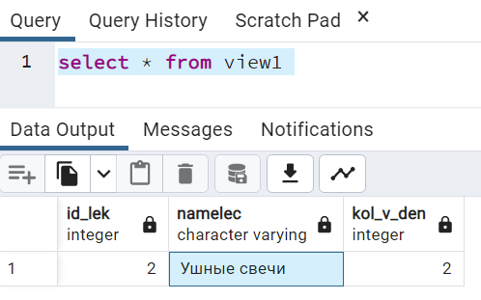
b) create materialized view view2 as select id_otdel, count(*) from doc
group by id_otdel order by count(*) desc;
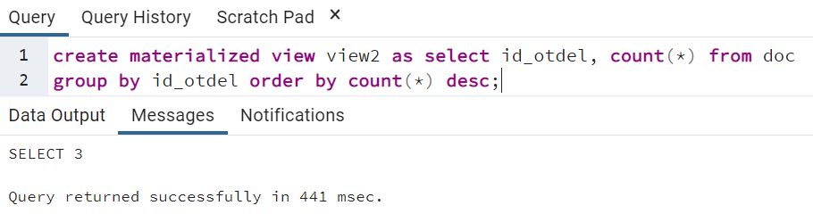

select * from view2
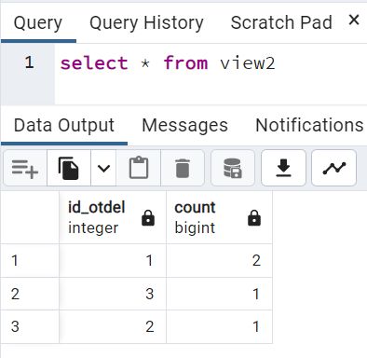

c) create view view3 as select * from otdelenie where nameotdel like '%я'
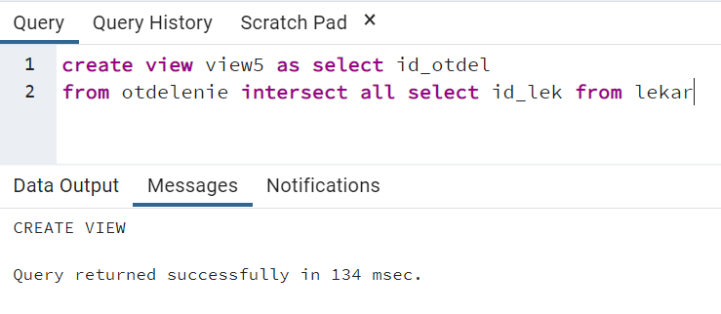

update view5 set id_otdel = '5' where id_otdel = '2'
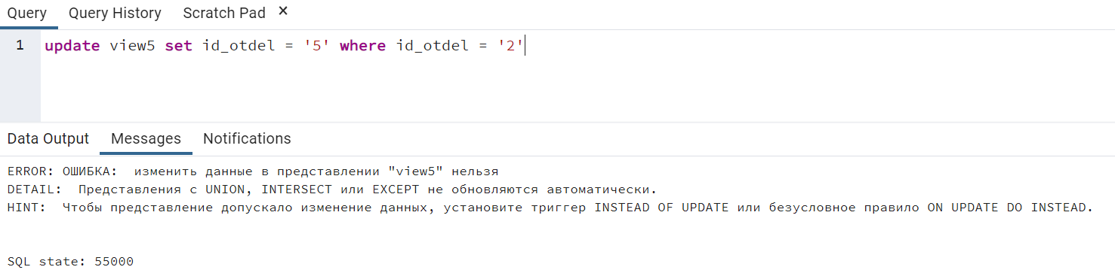
d) create view ser as select * from service
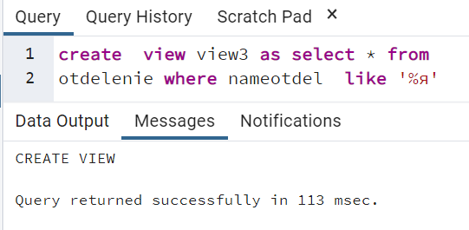

select * from view3
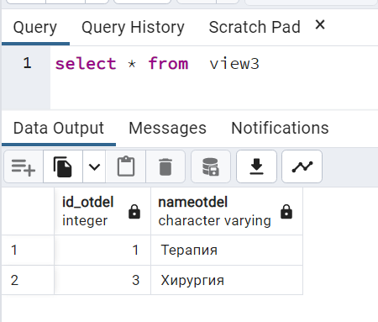
update view3 set nameotdel = 'Отолоренголок'
where nameotdel = 'ЛОР'
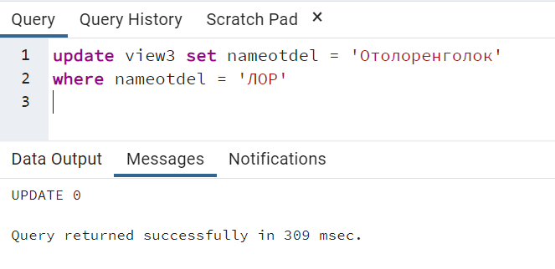
Select * from view3
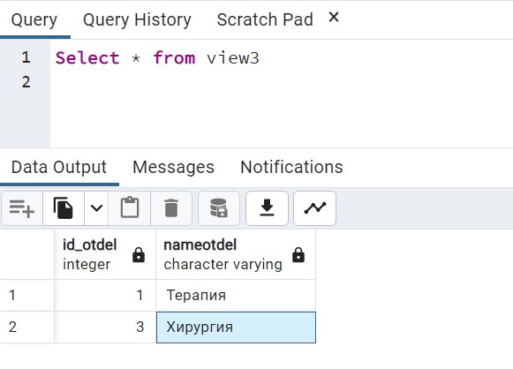

2) a) update view1 set namelec = 'Свечи ушные' where id_lek = '2'
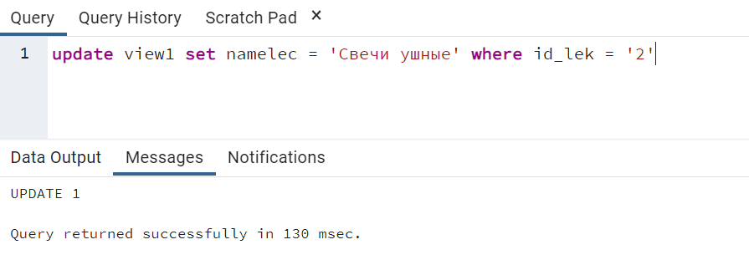
select * from view1
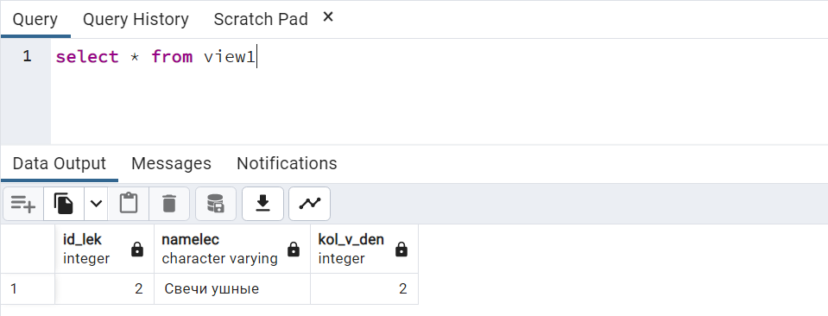

b) insert into view1 values
(6, 'Лекарство от кашля', 3)
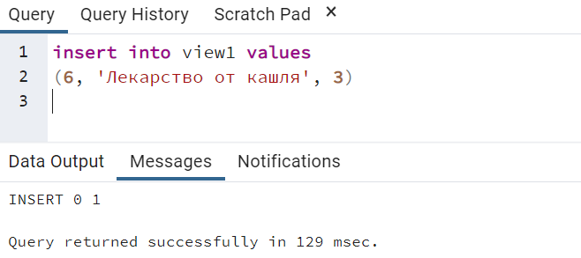

select * from lekar
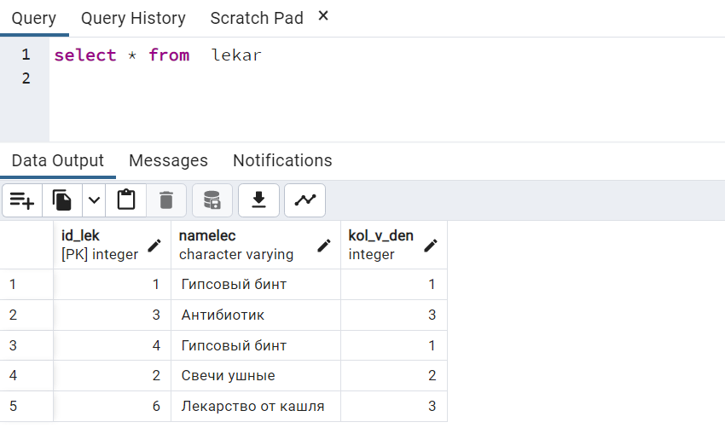

c) delete from view1 where id_lek = '6'
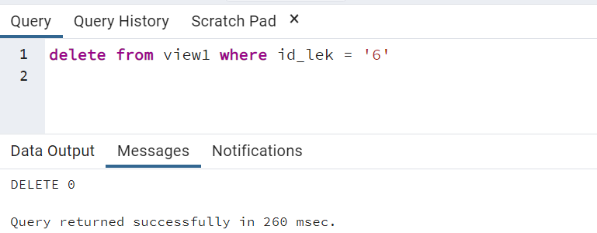

3)REFRESH MATERIALIZED VIEW view2
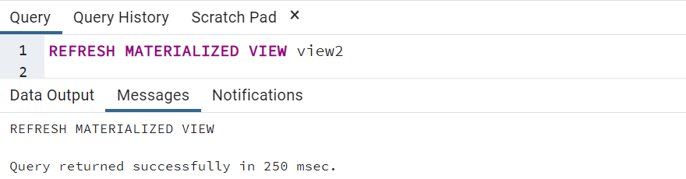
4)a) create index idx on doc(fio);
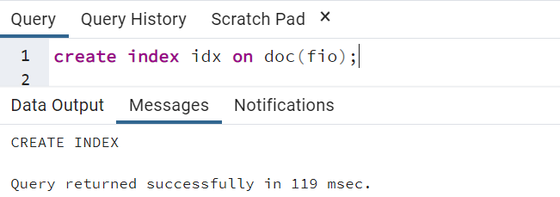
b) create index idx_2 on price_leck1(name, price) where price > 40
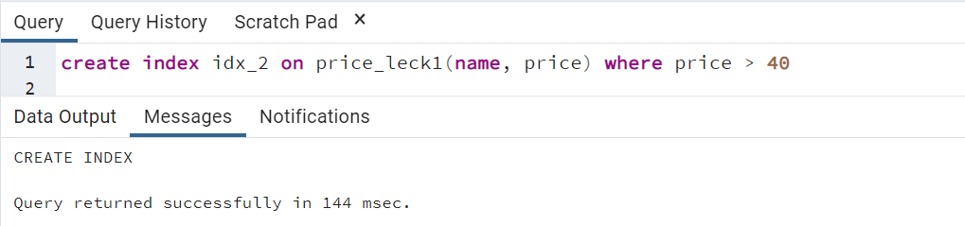
c) create unique index idx_3 on view2 (id_otdel, count)
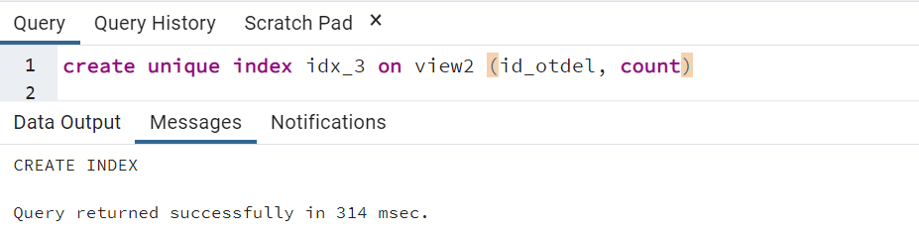
d) create index ind_4 on price_leck1 (name, price desc)
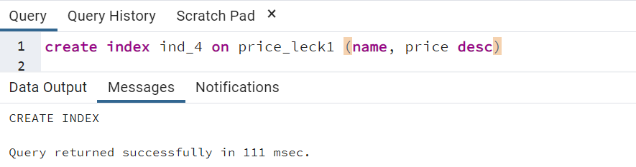

5) alter view view1 rename to view1_
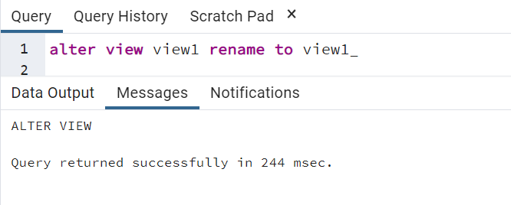
6) drop index ind_4 ; drop view view1_;
